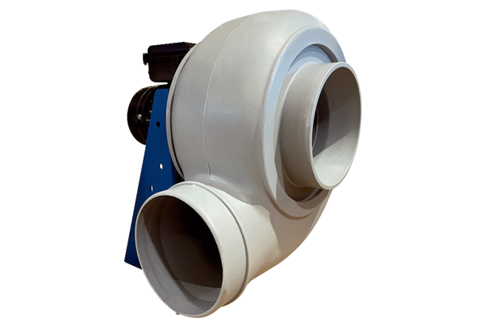Radialgebläse GRK R 45/6 DVerpackungseinheit: 1 StückSortiment: C
Artikelnummer: 0073.0527Hersteller: MAICO

